Of. nº /GP. Paço dos Açorianos, de dezembro de 2016.

Senhor Presidente:

Tenho a honra de submeter à apreciação desta Colenda Câmara o Projeto de Lei Complementar que cria e declara como Área Especial de Interesse Social - I (AEIS I), na Macrozona (MZ) 02, as Subunidades 07, 08 e 09, na Unidade de Estruturação Urbana (UEU) 50; na Macrozona (MZ) 03, as Subunidades 04 e 05, na UEU 06; 05, na UEU 10; 07 e 08, na UEU 16; 08, na UEU 20; 02, na UEU 22; 13, 14, 15, 16, 17 e 18, na UEU 86; 07 na UEU 88; na Macrozona (MZ) 08, as Subunidades 09 e 10, na UEU 20; cria e declara como Área Especial de Interesse Social – III (AEIS III), na Macrozona (MZ) 04, a Subunidade 12, na UEU 04; altera os limites, na Macrozona (MZ) 02, das Subunidades 01 e 02, da UEU 50; na Macrozona (MZ) 03, das Subunidades 01 e 02, da UEU 06; da Subunidade 01, da UEU 10; das Subunidades 01 e 02, da UEU 16; da Subunidade 01, da UEU 20; da SUB 01 da UEU 22; das Subunidades 01, 02, 03 e 10, da UEU 86; da Subunidade 02, da UEU 88; na Macrozona (MZ) 04, da Subunidade 01, da UEU 04, na Macrozona (MZ) 08, das Subunidades 01 e 05, da UEU 20; e define o regime urba-nístico para as AEIS I e III criadas ou existentes.

Cumpre salientar que a presente proposta de Lei traz, em sua configuração, na medida em que remete à estudos técnicos de viabilidade à moradia, a proteção da comunidade a quem às áreas se destinam. Assim, assumimos o compromisso de envidar esforços no sentido de se valer do conhecimento técnico necessário para promover, como consta na redação do art. 11, as salvaguardas inerentes à segurança objetiva do processo de regularização fundiária.

As áreas em apreço serão encaminhadas à Comissão de Análise Urbanística e Gerenciamento (CAUGE), ligada ao Escritório Geral de Licenciamento e Regularização Fundiária (EGLRF), para fins de concluir os estudos necessários para as áreas ora em apreciação.

São estas, Senhor Presidente, as considerações que faço ao mesmo tempo em que submeto o Projeto de Lei Complementar em pauta à apreciação desta Casa, aguardando breve tramitação legislativa e a necessária aprovação da matéria, renovando-lhe meus votos de elevado apreço e consideração.

Atenciosas saudações,

José Fortunati,
Prefeito.

A Sua Excelência, o Vereador Cássio Trogildo ,
Presidente da Câmara Municipal de Porto Alegre.
PROJETO DE LEI COMPLEMENTAR Nº /16

Cria e declara como Área Especial de Interesse Social - I (AEIS I), na Macrozona (MZ) 02, as Subunidades 07, 08 e 09, na Unidade de Estruturação Urbana (UEU) 50; na Macrozona (MZ) 03, as Subunidades 04 e 05, na UEU 06; 05, na UEU 10; 07 e 08, na UEU 16; 08, na UEU 20; 02, na UEU 22; 13, 14, 15, 16, 17 e 18, na UEU 86; 07 na UEU 88; na Macrozona (MZ) 08, as Subunidades 09 e 10, na UEU 20; cria e declara como Área Especial de Interesse Social – III (AEIS III), na Macrozona (MZ) 04, a Subunidade 12, na UEU 04; altera os limites, na Macrozona (MZ) 02, das Subunidades 01 e 02, da UEU 50; na Macrozona (MZ) 03, das Subunidades 01 e 02, da UEU 06; da Subunidade 01, da UEU 10; das Subunidades 01 e 02, da UEU 16; da Subunidade 01, da UEU 20; da SUB 01 da UEU 22; das Subunidades 01, 02, 03 e 10, da UEU 86; da Subunidade 02, da UEU 88; na Macrozona (MZ) 04, da Subunidade 01, da UEU 04, na Macrozona (MZ) 08, das Subunidades 01 e 05, da UEU 20; e define o regime urbanístico para as AEIS I e III criadas ou existentes.

Art. 1º Ficam criadas e declaradas como Área Especial de Interesse Social – I (AEIS I), e incluídas nos Anexos 1.1 e 1.2 da Lei Complementar nº 434, de 1º de dezembro de 1999, e alterações posteriores, as Subunidades pertencentes às seguintes Macrozonas:

I – na Macrozona 2, as 07, 08 e 09, na Unidade de Estruturação Urbana (UEU)50, conforme Anexo 1 desta Lei Complementar;

II – na Macrozona 3:

a) 04 e 05, na UEU 06, conforme Anexo 2 desta Lei Complementar;

b) 05, na UEU 10, conforme Anexo 3 desta Lei Complementar;

c) 07 e 08, na UEU 16, conforme Anexo 4 desta Lei Complementar;

d) 08, na UEU 20 e 02 na UEU 22, conforme Anexo 5 desta Lei Complementar;

e) 03, na UEU 22, conforme Anexo 6 desta Lei Complementar;

f) 13, na UEU 86 e 07 na UEU 88, conforme Anexo 7 desta Lei Complementar;

g) 14, na UEU 86, conforme Anexo 8 desta Lei Complementar;

h) 15 e 16, na UEU 86, conforme Anexo 9 desta Lei Complementar;

i) 17 e 18, na UEU 86, conforme Anexo 10 desta Lei Complementar

III – na Macrozona 8, a 09 na UEU 20, na conforme Anexo 12 desta Lei Complementar.

Art. 2º Fica criada, declarada como Área Especial de Interesse Social (AEIS) III e incluída nos Anexos 1.1 e 1.2 da Lei Complementar nº 434, de 1999, e alterações posteriores, a Subunidade 12, na UEU 04, na Macrozona 4, conforme Anexo 11 desta Lei Complementar.

Art. 3º Ficam excluídas, nos Anexos 1.1 e 1.2 da Lei Complementar nº 434, de 1999, e alterações posteriores, os limites das seguintes Subunidades:

I – 03, da UEU 16, na Macrozona 3, conforme Anexo 4 desta Lei Complementar;

II – 09, da UEU 86, na Macrozona 3, conforme Anexo 10 desta Lei Complementar.

Art. 4º Ficam alterados, no Anexo 1.1 da Lei Complementar nº 434, 1999, e alterações posteriores, os limites das Subunidades pertencentes às seguintes Macrozonas:

I – na Macrozona 02, 01 e 02 da UEU 50, conforme Anexo 1 desta Lei Complementar;

II – na Macrozona 03:

a) 01 e 02 da UEU 06, conforme Anexo 2 desta Lei Complementar;

b) 01 da UEU 10, conforme Anexo 3 desta Lei Complementar;

c) 01 e 02, da UEU 16, conforme Anexo 4 desta Lei Complementar;

d) 01 da UEU 20 e 01 da UEU 22, conforme Anexo 5 desta Lei Complementar;

e) 01 da UEU 22, conforme Anexo 6 desta Lei Complementar;

f) 01, 02 e 03, da UEU 86 e 02 da UEU 88, conforme Anexo 7 desta Lei Complementar;

g) 01, 02 e 03, da UEU 86, conforme Anexo 8 desta Lei Complementar;

h) 01 da UEU 86, conforme Anexo 9 desta Lei Complementar;

i) 01, 02 e 10, da UEU 86, conforme Anexo 10 desta Lei Complementar;

III – na Macrozona 04, 01, da UEU 04, conforme Anexo 11 desta Lei Complementar;

IV – na Macrozona 08, 01 e 05 da UEU 20, conforme Anexo 12 desta Lei Complementar.

Art. 5º Fica definido o seguinte regime urbanístico para as Subunidades criadas nos incs. I e nas als. f, g, h e i, do inc. II, do art. 1º desta Lei Complementar:

I – densidade – CÓDIGO 01 – 140 (cento e quarenta) habitantes por hectare;

II – atividade – CÓDIGO 01;

III – índice de aproveitamento – CÓDIGO 01 – 1,0 (um vírgula zero);

IV – volumetria – CÓDIGO 06

a) taxa de ocupação de 75% (setenta e cinco por cento).

b) altura máxima de 18m (dezoito metros).

Art. 6º Fica definido o seguinte regime urbanístico para as Subunidades criadas no inc. II, als. a, b, e c, do art. 1º desta Lei Complementar:

I – densidade – CÓDIGO 05 – 280 (duzentos e oitenta) habitantes por hectare;

II – atividade – CÓDIGO 01;

III – índice de aproveitamento – CÓDIGO 03 – 1,3 (um vírgula três);

IV – volumetria – CÓDIGO 06:

a) taxa de ocupação de 75% (setenta e cinco por cento);

b) altura máxima de 18m (dezoito metros).

Art. 7º Fica definido o seguinte regime urbanístico para as Subunidades criadas nas als. d e e do inc. II, e no inc. III, todas do art. 1º desta Lei Complementar:

I – densidade – CÓDIGO 01 - 140 (cento e quarenta) habitantes por hectare;

II – atividade – CÓDIGO 01;

III – índice de aproveitamento – CÓDIGO 01 – 1,0 (um vírgula zero);

IV– volumetria – CÓDIGO 01:

a) taxa de ocupação de 66,6% (sessenta e seis vírgula seis por cento).

b) altura máxima de 9m (nove metros).

Art. 8º Fica definido o seguinte regime urbanístico para a Subunidade 11 criada no art. 2º desta Lei Complementar:

I – densidade – CÓDIGO 05 – 280 (duzentos e oitenta) habitantes por hectare.

II – atividade – CÓDIGO 01;

III – índice de aproveitamento – CÓDIGO 03 -1,3 (um vírgula três);

IV – volumetria – CÓDIGO 03:

a) taxa de ocupação de 75% (setenta e cinco por cento).

b) altura máxima de 12,5m (doze vírgula cinquenta metros).

Art. 9º Fica definido o seguinte regime urbanístico para as Subunidades 03 e 10, da UEU 04, da Macrozona 4:

I – densidade – CÓDIGO 01 - 140 (cento e quarenta) habitantes por hectare;

II – atividade – CÓDIGO 01;

III – índice de aproveitamento – CÓDIGO 01 - 1,0 (um vírgula zero);

IV – volumetria – CÓDIGO 01:

a) taxa de ocupação de 66,6% (sessenta e seis vírgula seis por cento).

b) altura máxima de 9m (nove metros).

Art. 10. As Subunidades criadas nesta Lei Complementar e seus regimes urbanísticos ficam incluídos no Anexo 1.2 da Lei Complementar nº 434, de 1999, e alterações posteriores.

Art. 11. Para a eficácia dos efeitos decorrentes desta Lei, serão obrigatórias a análise e a aprovação, por parte da Comissão Técnica de Análise de Regularização Fundiária (CTARF), de estudos de viabilidade técnica :

a) urbanística;

b) ambiental;

c) de risco hidrológico;

d) de degradação ambiental;

e) de litígio judicial;

Parágrafo único. A CTARF poderá reconhecer e determinar a existência de áreas passíveis de ocupação imediata em virtude do reconhecimento de inexistência de óbices de natureza técnica.

Art. 12. O Regime de Atividades que poderão ser exercidas nas áreas atingidas por essa Lei Complementar será objeto de Decreto.

Art. 13. Esta Lei Complementar entra em vigor na data de sua publicação.
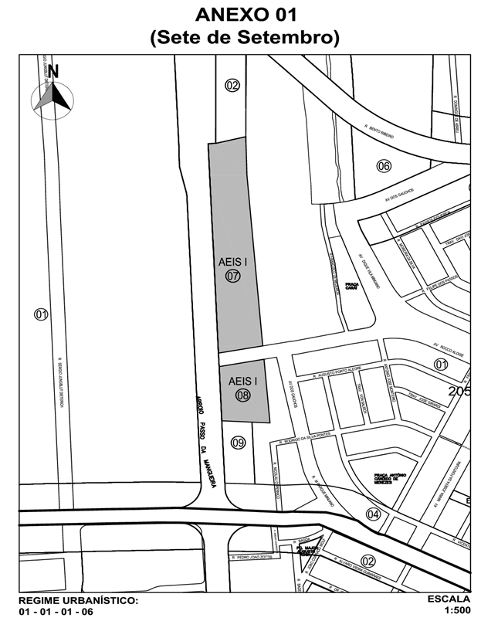
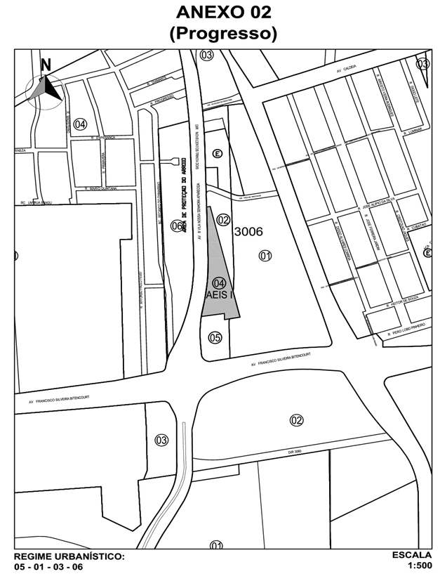
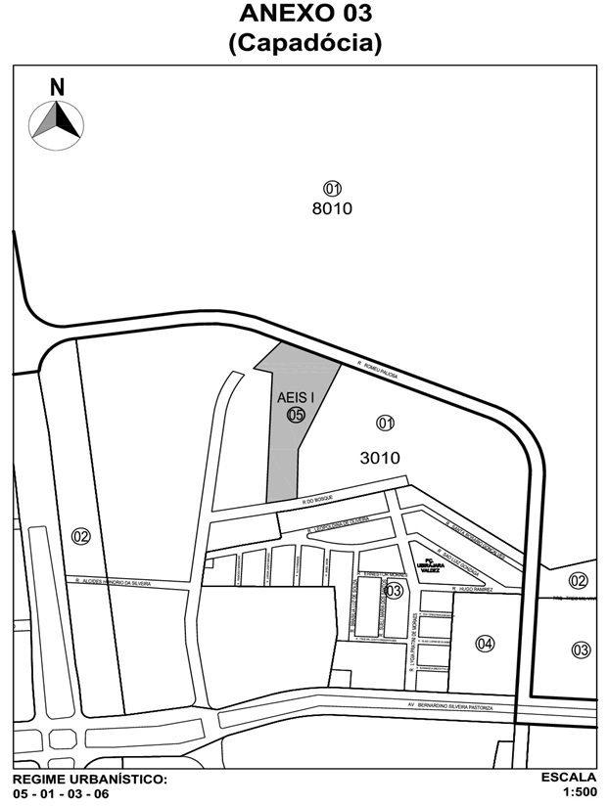
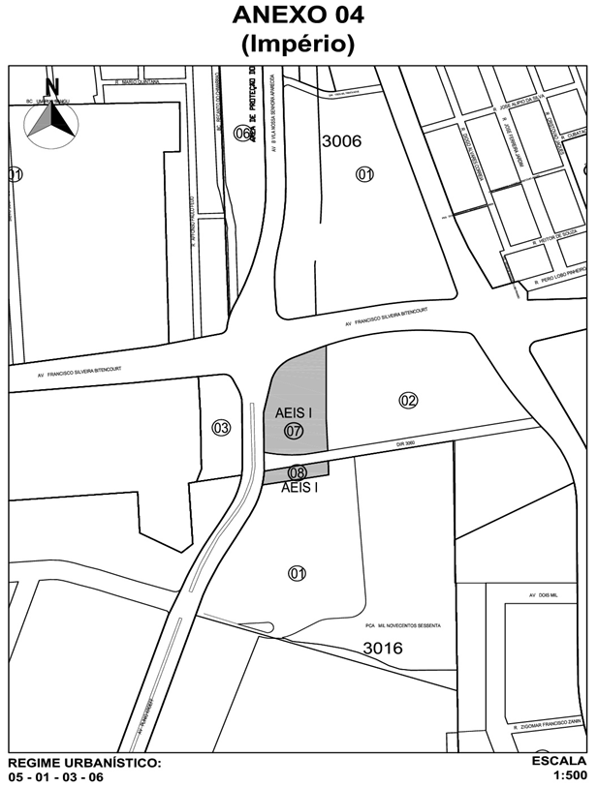
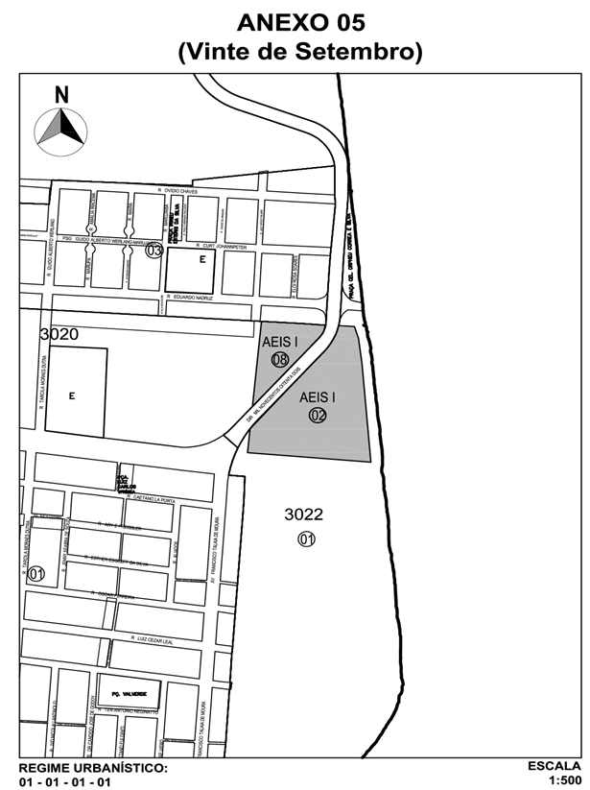
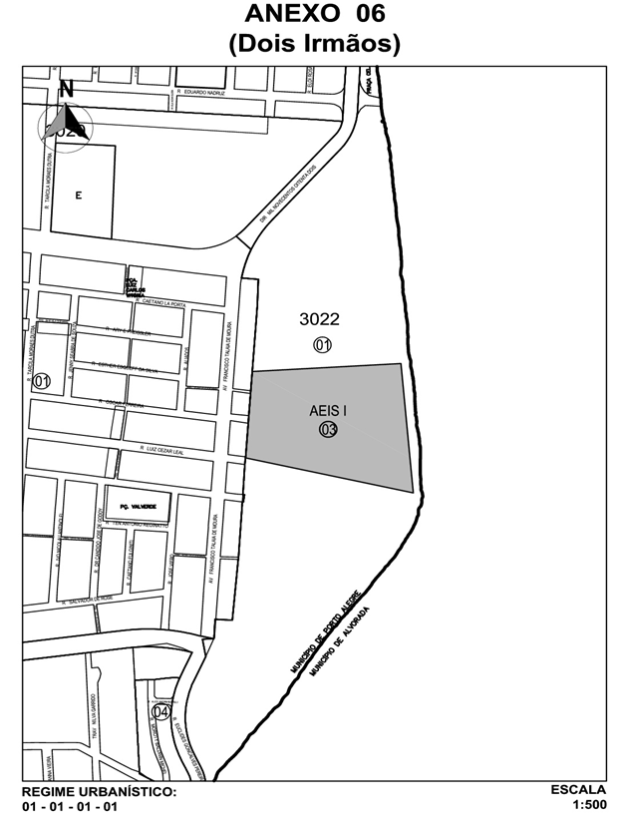
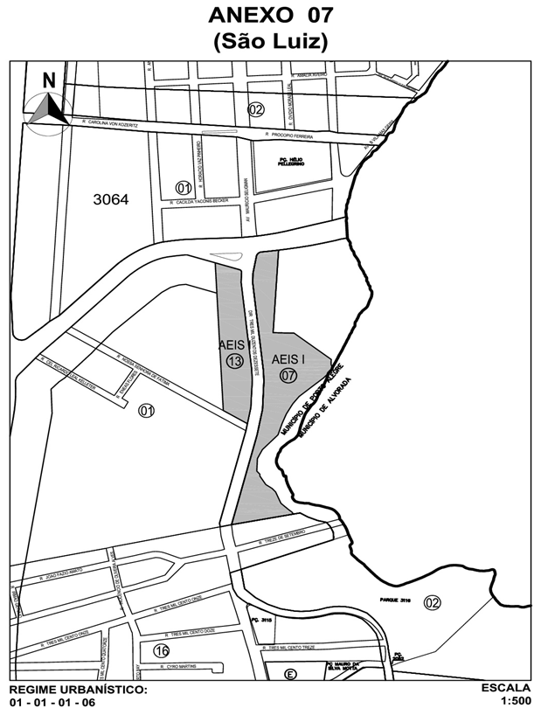
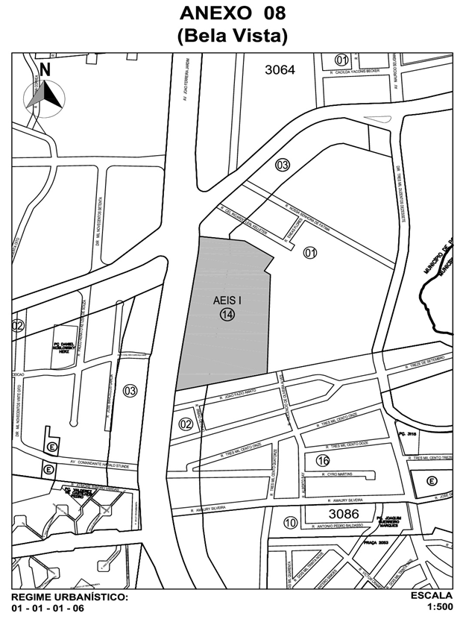
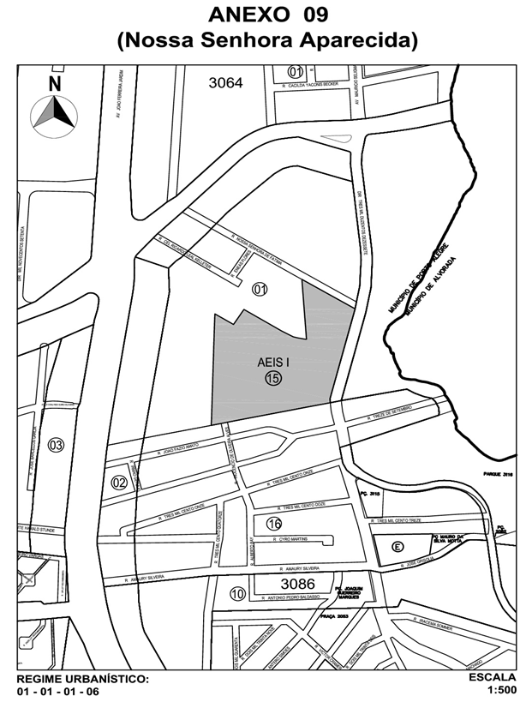
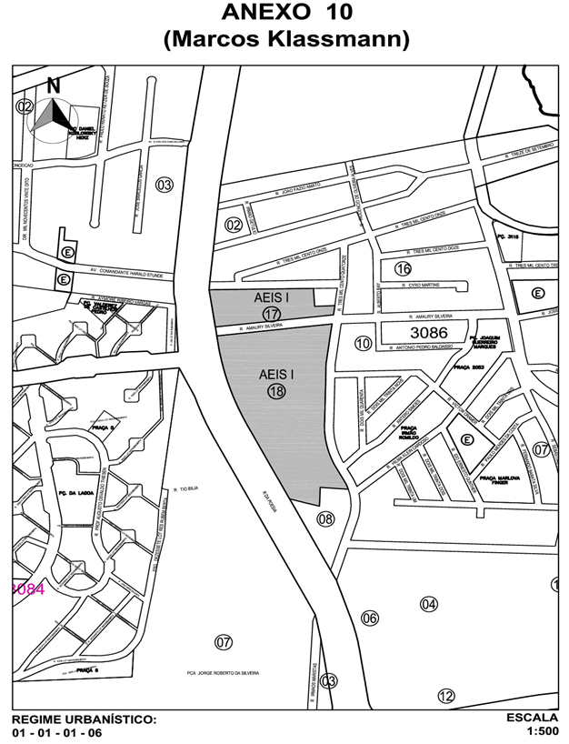
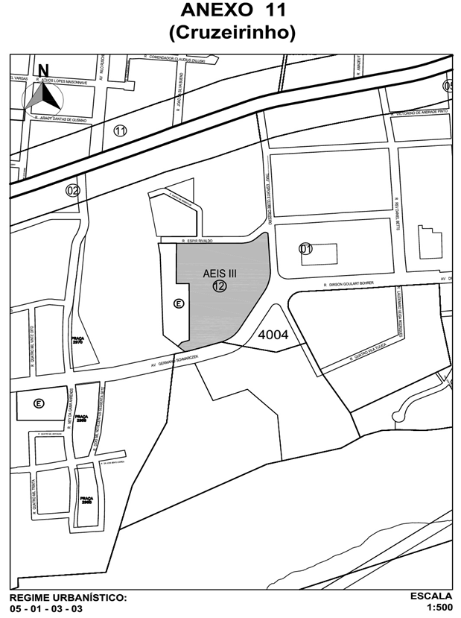
ANEXO 12
(Belém Velho)
